智能网关管理软件使用指导书

# 1 打开软件

，然后点扫描:

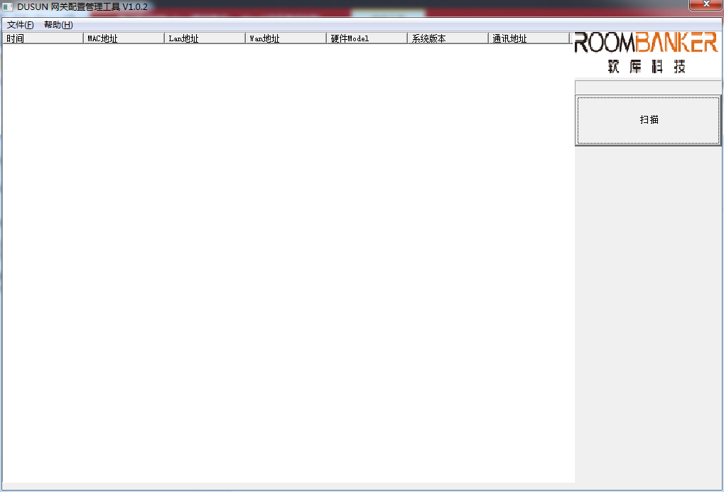

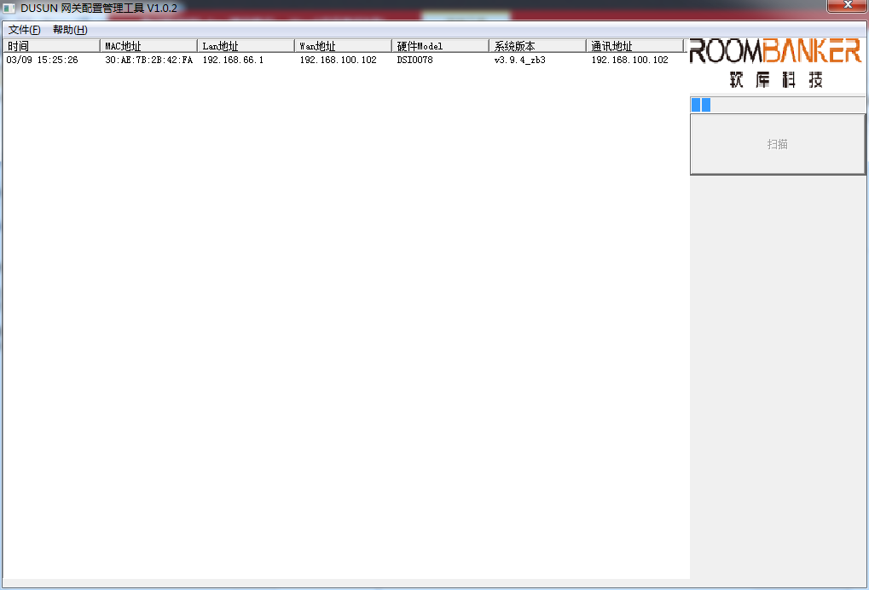

# 2 配置服务器地址

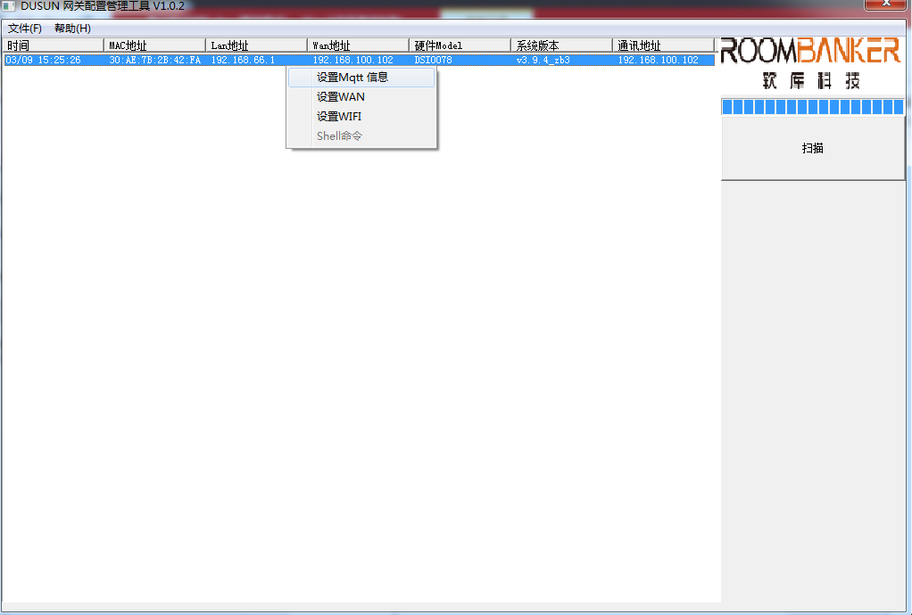

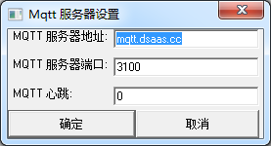

1. 服务器地址填写正确的服务器ip地址或者域名。
2. 服务器端口填写正确的端口号。
3. 服务器心跳设置一个大余0 的数字， 以秒为单位。

# 3 配置WAN

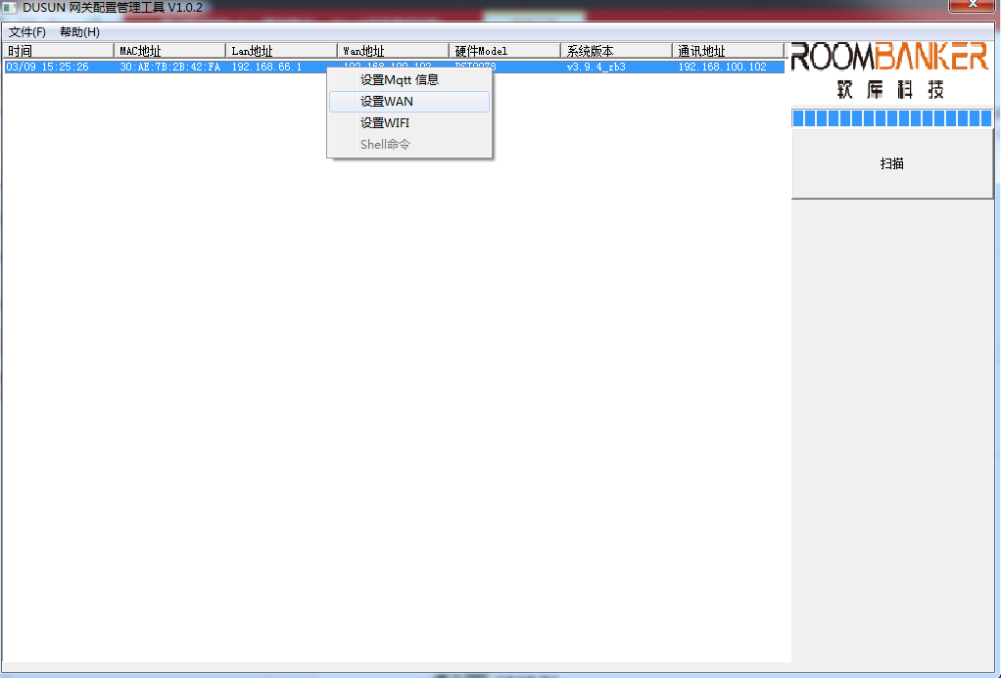

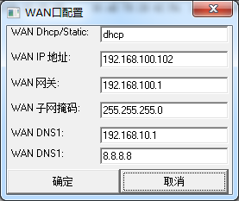

1. Wan dhcp/static 获取ip地址方式设置， 可以设置成 dhcp或者static 。
2. 当设置成dhcp方式，下面的参数忽略。 当设置成static时候下面的参数有意义。
3. Wan ip为设置的ip地址。
4. Wan 子网掩码为网端的掩码。
5. Dns1 外网域名解析服务器。
6. Dsn2 外网域名解析服务器。

# 4 配置Wifi

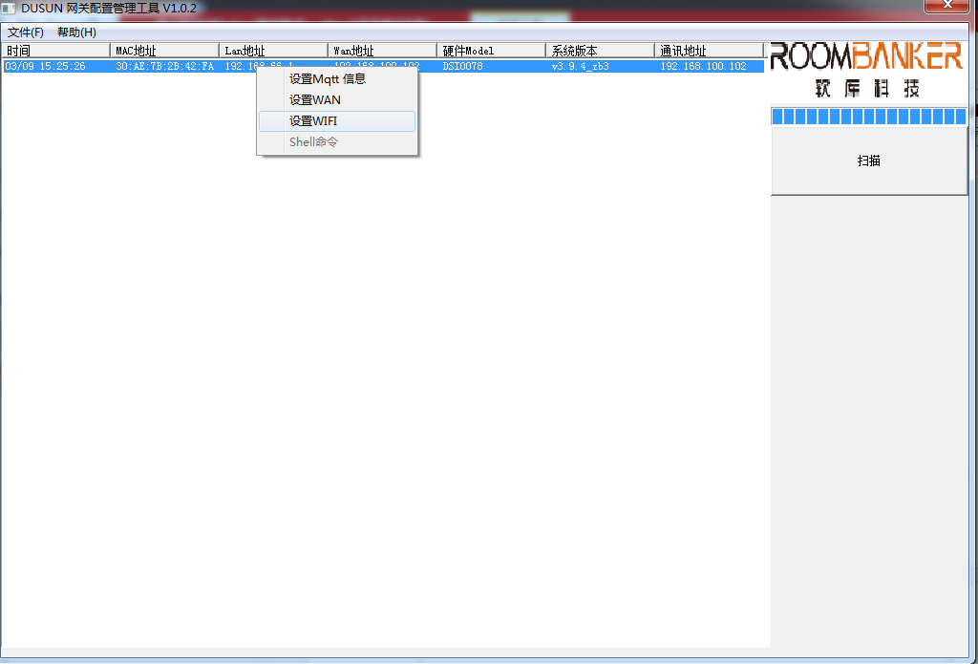

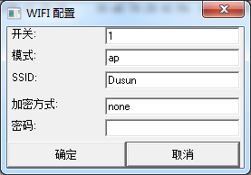

开关 :1/0,表示开关wifi, 1表示开,0表示关。

模式: wifi 的操作模式, 可以设置成ap或者sta。

SSID: ap模式下的SSID或者sta模式下要连接的SSID。

加密方式:目前支持none 和psk2两种。

密码: wifi的密码。